Клуб по интересам «Азбука финансов»
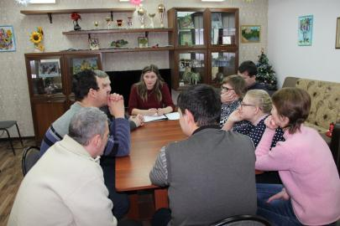
15 и 16 января 2019 года для молодых людей с ограниченными возможностями были проведены занятия в клубе по интересам «Азбука финансов»

Подробнее…

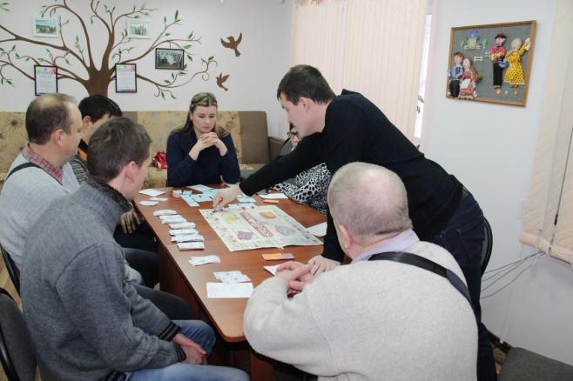
На занятиях ребята познакомились с понятием слова «потребительская корзина» и пробовали рассчитать расходы пенсии на месяц. С целью развития логического мышления, памяти и умения считать деньги играли в игру «Монополия».

